INDICAÇÃO N.º 060/2025

Na forma que determina o Regimento Interno desta Casa Legislativa, o Vereador que a esta subscreve SOLICITA, que a Mesa envie expediente a Excelentíssima Senhora Prefeita Municipal, a fim de solicitar que seja feito o reparo no muro que ligam os bairros da muqueca ao carvão sobre a linha férrea, afim de que seja evitado maiores transtornos futuros.
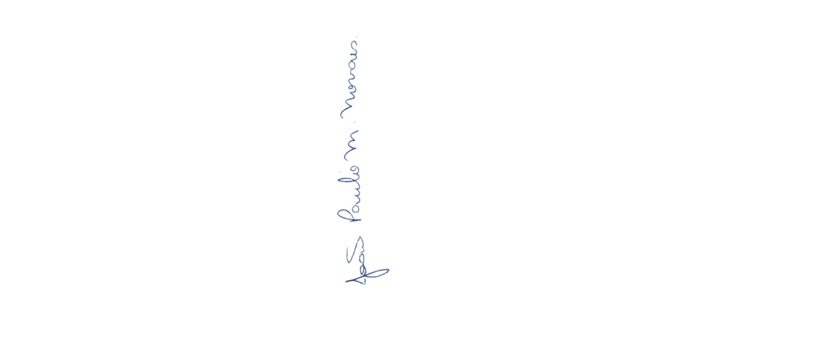

Sala Barão do Rio Bonito, 19 de maio de 2025.

João Paulo Mariano Novaes

Vereador

Justificativa
O reparo do muro é necessário devido ao seu avançado estado de deterioração, apresentando trincas, inclinação e instabilidade estrutural, o que oferece risco iminente de queda. A intervenção visa garantir a segurança de pedestres, moradores e evitar danos e transtornos à população.

